Муниципальное автономное общеобразовательное учреждение

**«Коктюльская средняя общеобразовательная школа»**

627046, Тюменская область, Ялуторовский район, с. Коктюль, ул. Школьная,13, тел.96-197, [koktul_school@inbox.ru](mailto:koktul_school@inbox.ru)

**14 декабря 2015 года в с. Памятное проводились районные соревнования по АРМ спорту**



**В соревнованиях по АРМ спорту приняли участие ученицы 7и 8 класса Коктюльской школы**

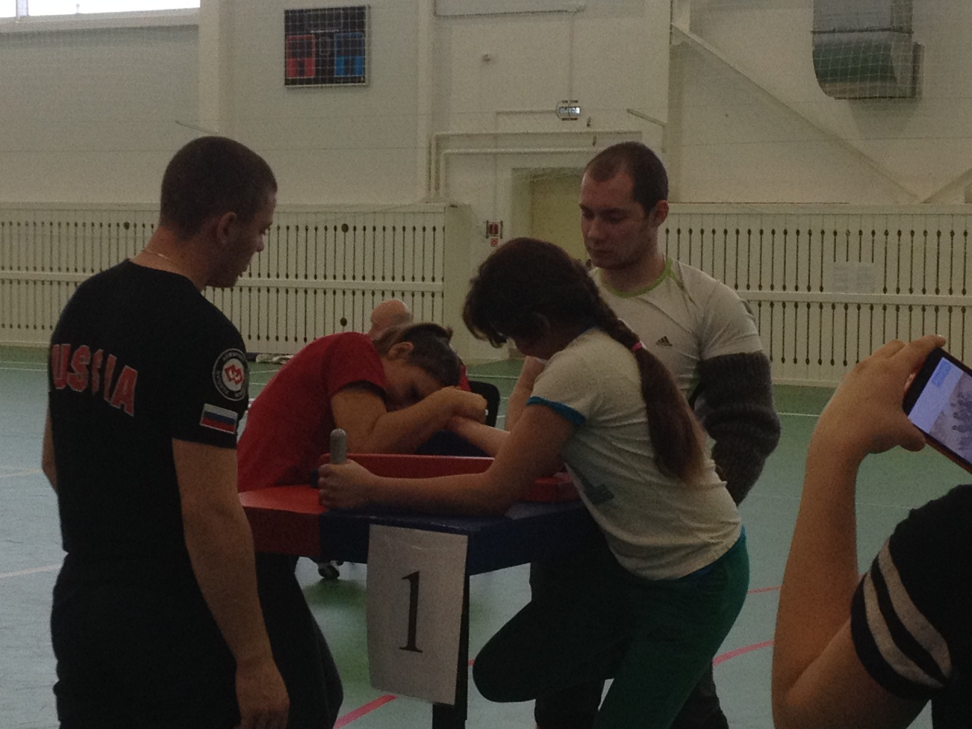

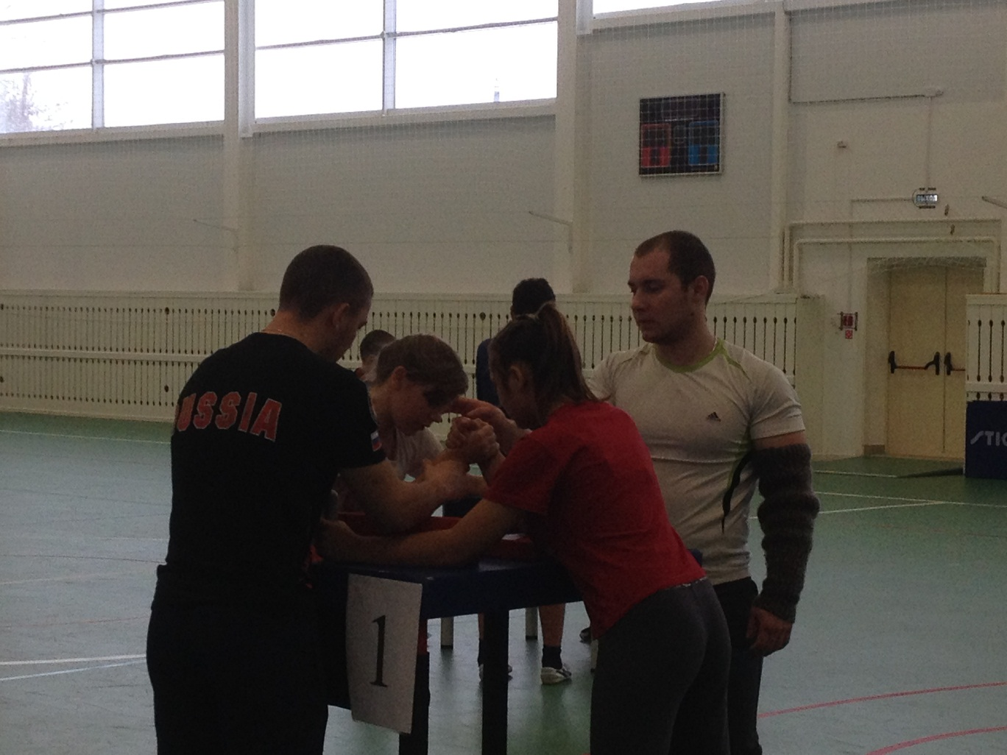

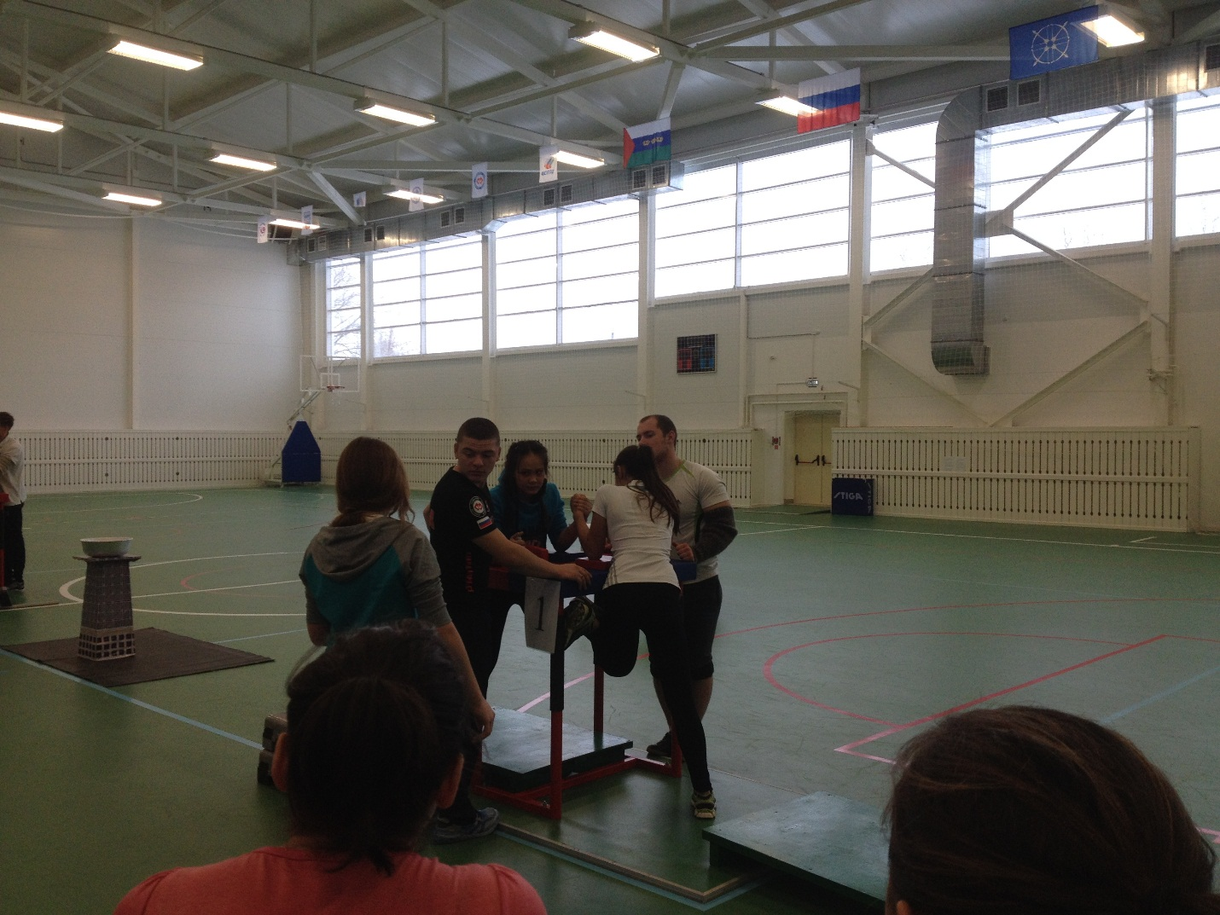

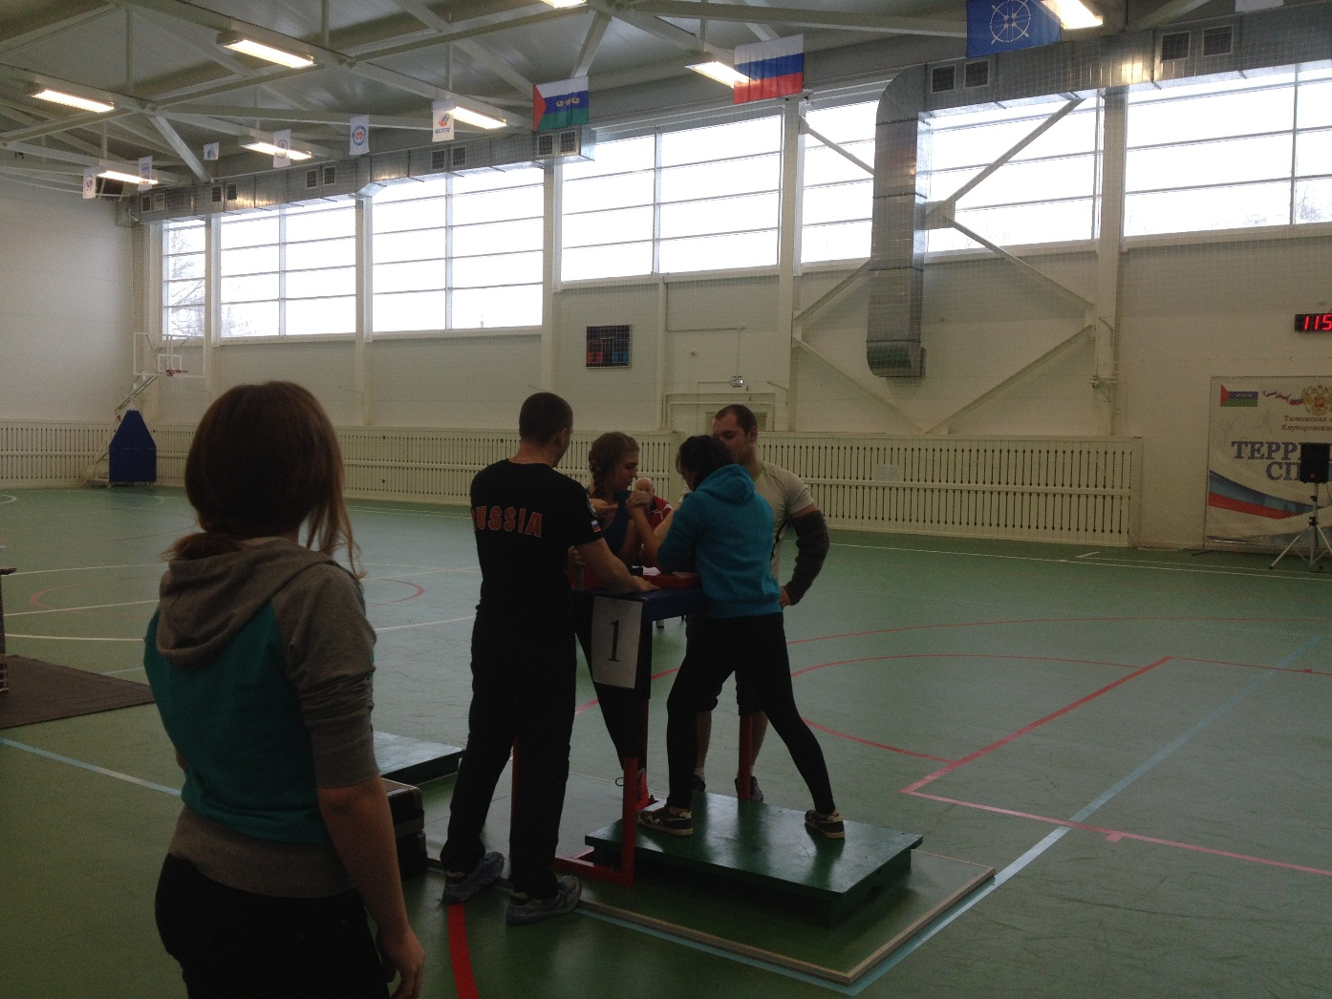

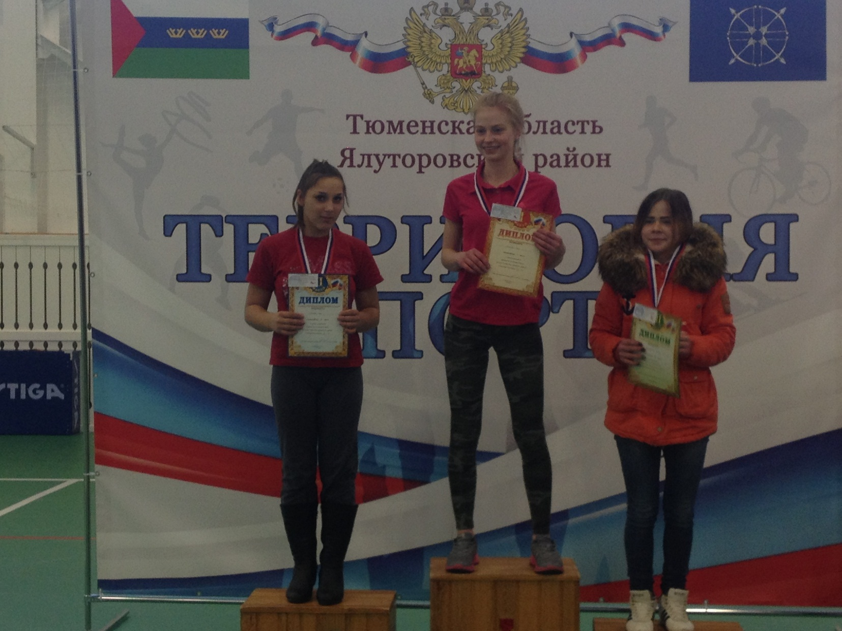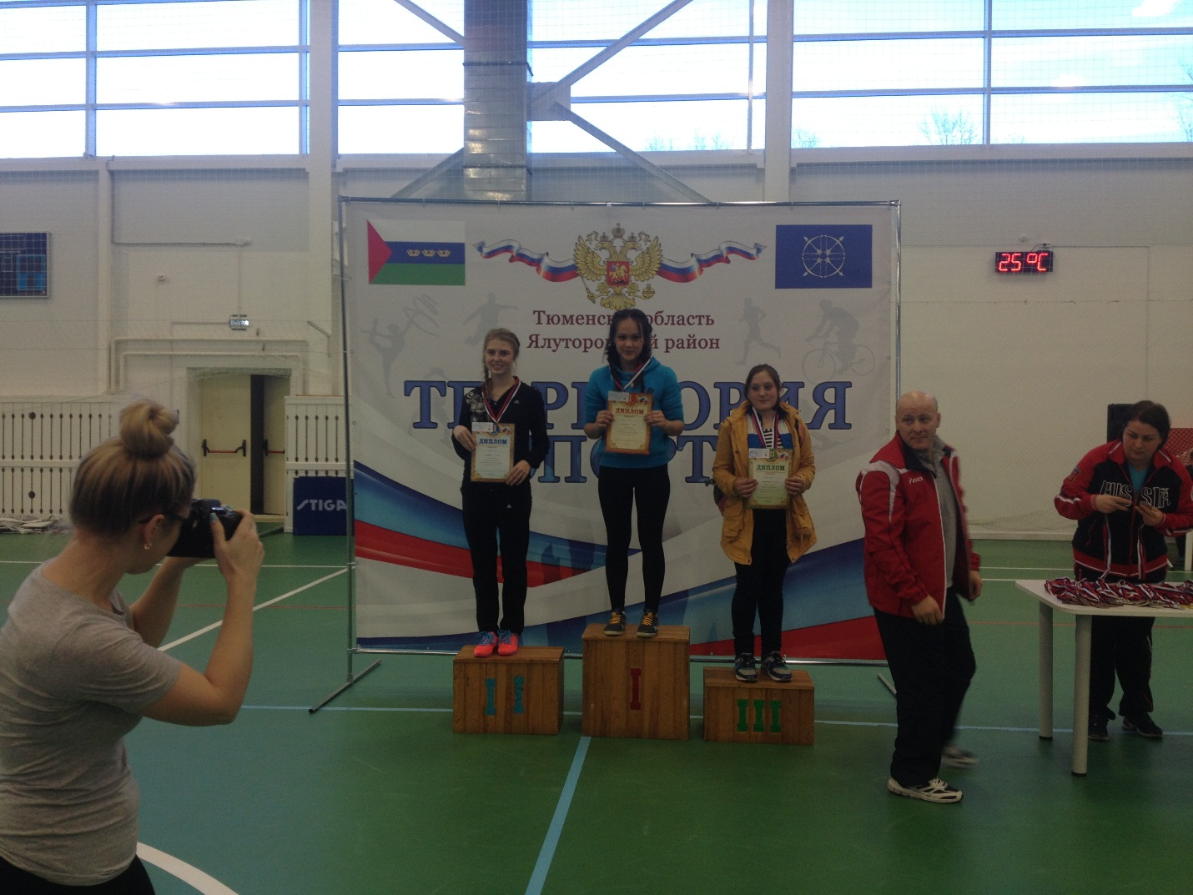

**Конькова Зинаида ученица 7 класса заняла 2 место в весовой категории до 50 кг.**

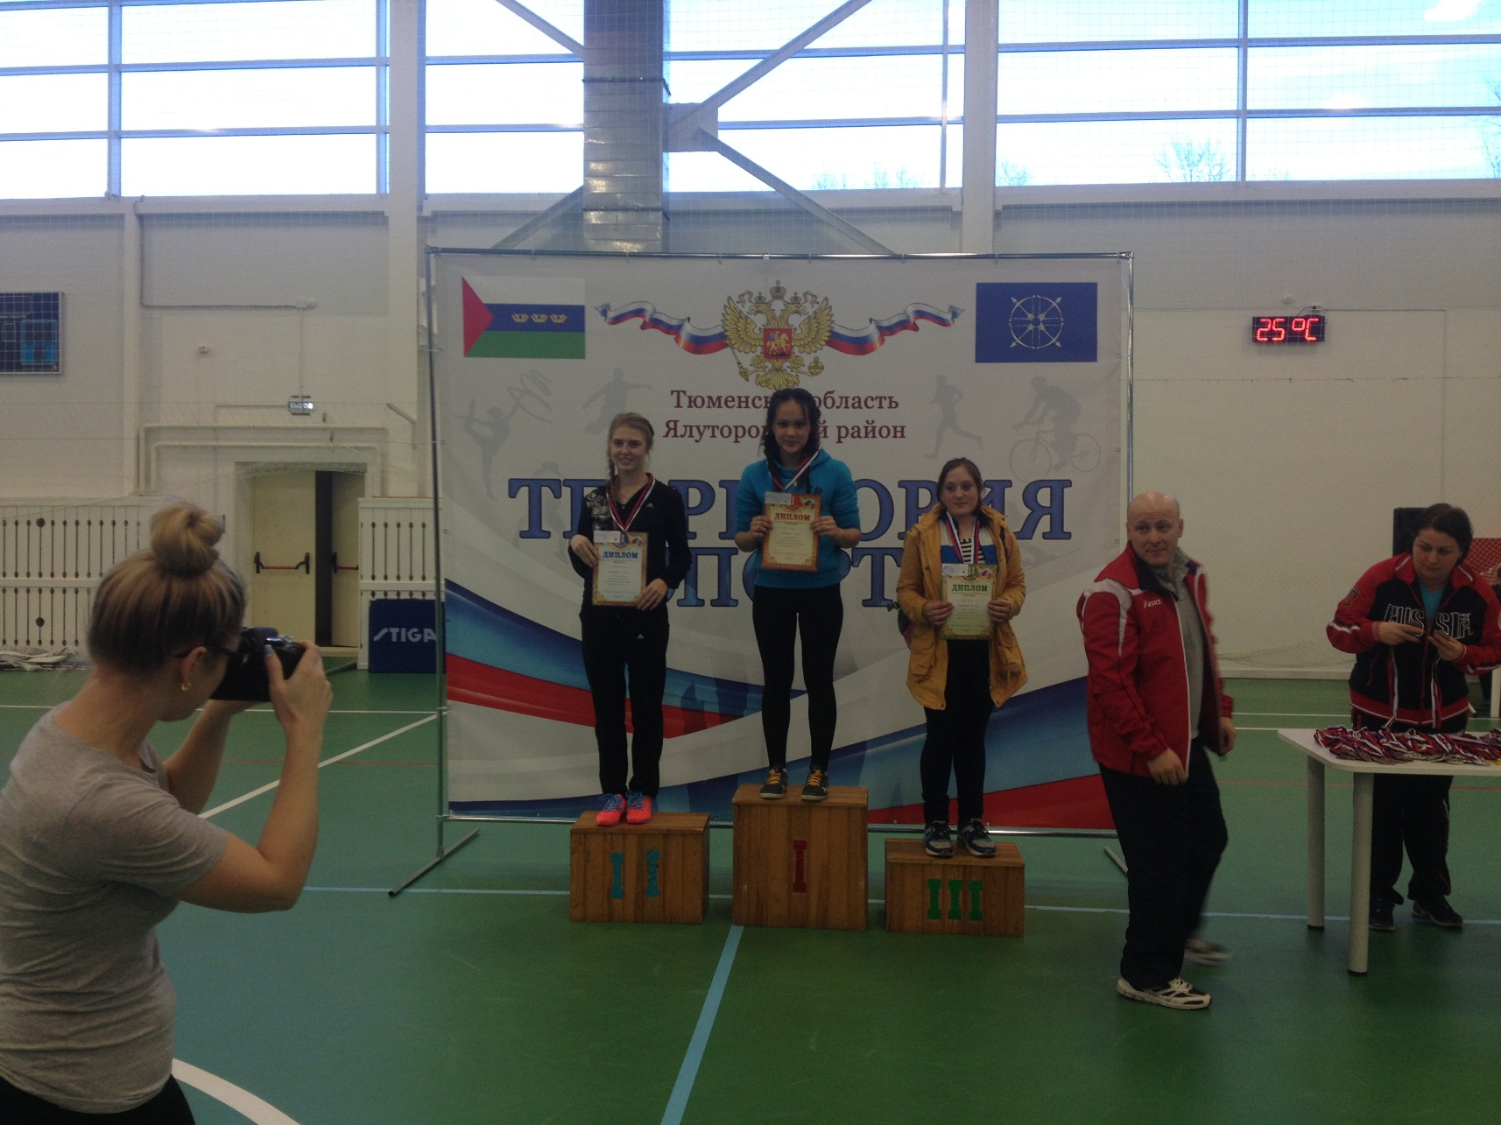

**Мышкина Валерия ученица 8 класса заняла почётное 1 место в весовой категории до 60 кг.**

Педагог-организатор: Пидукова Т.Ю.